Познавательно-развлекательная программа «В гостях у Деда Мороза»

Цель: создание у детей праздничного новогоднего настроения.
Задачи:
-сплочение детского коллектива;
- обогащение знаний учащихся о зиме и Новом годе;
- развитие творческих способностей детей;
- формирование коммуникативных навыков между детьми разновозрастных групп.
Подготовка к мероприятию: 2 мольберта (стола), 2 ватмана, карандаши, фломастеры, конфеты, воздушные шары, маленькие и приятные мелочи-подарочки и кладем их в небольшой мешок.
Ход мероприятия
1.Организационный момент:
Ведущий:
Новый Год — шумный и веселый праздник, который по традиции проводят с родными и близкими, друзьями. Главный герой Нового Года – это, конечно же, Дед Мороз! И каждый из нас хотел бы, наверное, побывать у него в гостях. Давайте помечтаем: вдруг кому-то из Вас посчастливится поехать к нему в гости. А как ехать в гости не подготовленными, ведь все мы знаем, что Дед Мороз очень любит играть с детьми! Сегодня я Вам предлагаю поиграть в любимые игры Дедушки Мороза! Наша сегодняшняя программа называется «В гостях у Дедушки Мороза!»
Наступивший год пройдет под знаком Быка. Бык (Вол, Буйвол) воплощает собой внешнюю солидность, независимость, последовательность и стремление к порядку. Он привязан к своим привычкам, консервативен и прагматичен. Бык очень настойчив, упорен и упрям, поэтому преуспевает там, где другие отступают. Практичный и осторожный, не склонен менять свои принципы и меняться. Бык наделен огромной силой духа, часто и физически вынослив. Он трудолюбив, умеет и любит обеспечить благосостояние всей семьи. Бык гневлив, может внезапно выйти из себя, с трудом поддается внушению и манипуляциям. Синоним надежности и постоянства. Наша игровая программа будет посвящена году быка.
2.Практическая часть.
Ведущий: Для начала выберем жюри. Все готовы веселится? (ответы детей).Тогда начнем! Впереди нас ждут 8 интересных игр и конкурсов!
- Конкурс «Символ Нового Года».
Набираем 2 команды по 4-5 детей. Для эстафеты понадобится 2 мольберта с закрепленными на них ватманами. Команды выстраиваются на расстоянии от них. Участники по очереди добегают до мольберта и рисуют какую-то часть головы быка (символ года). При выборе победителя учитывают не только скорость каждой команды, но и качество рисунка (призы участникам).

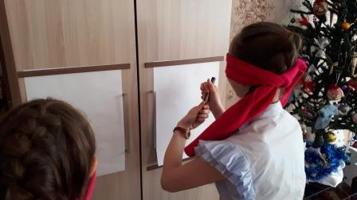

- Конкурс «Сыщики».
Заранее в группе прячут в самых неожиданных местах какие-нибудь мелкие предметы (например, конфеты в ярких обертках). В качестве тайников используются шкафы, светильники, предметы одежды, новогодняя елка и т.д. Побеждает игрок, который нашел больше всех конфет. «Сыщикам» в трудный момент можно подсказывать: «холодно», «теплее», «горячо».

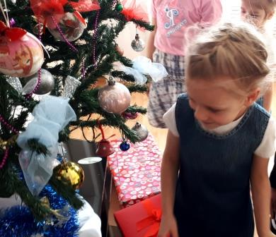

- Конкурс «И Новый год, не Новый год».
Дети сидят или стоят в кругу. Ведущий объявляет, что сейчас пора вспомнить все необходимые вещи и предметы, которые являются элементами праздника. По кругу каждый из участников по очереди называет по одному предмету. К примеру, часы, телевизор, ёлка, гирлянда, Дед Мороз, снег, подарок и так далее. Участник, который не может назвать предмет — выбывает. Побеждает тот, за кем остаётся последнее слово (приз победителю).
- Игра «Что любит елка?»
Ведущий даёт ответы на вопрос «Что любит ёлка?», а дети в знак подтверждения говорят «да» и в знак несогласия - «нет».
Что любит ёлка?
- Колкие иголки...
- Пряники, конфеты
- Стулья, табуреты...
- Мишуру, гирлянды...
- Игры, маскарады...
- Скуку от безделья...
- Детвору, веселье...
- Ландыши и розы...
- Дедушку Мороза...
- Звонкий смех и шутки...
- Сапоги и куртки...
- Шишки и орешки...
- Шахматные пешки...
- Серпантин, фонарики...
- Огоньки и шарики...
- Конфетти, хлопушки...
- Битые игрушки...
- Огурцы на грядке...
- Вафли, шоколадки...
- Чудеса под Новый год...
- С песней дружный хоровод...
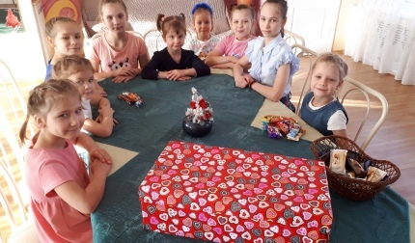
5) Игра «Ёлочные кричалки».
Ведущий говорит четверостишья, а дети хором выкрикивают слова каждой заключительной строчки.
Хороша в своём наряде, Детвора всегда ей рада, На ветвях её иголки, В хоровод зовёт всех... (Ёлка)
Есть на ёлке новогодней. В колпаке смешливый клоун, Серебристые рожки. И с картинками... (Флажки)
Бусы, звёздочки цветные, Чудо-маски расписные, Белки, петушки и хрюшки, Очень звонкие... (Хлопушки)
С ёлки подмигнёт мартышка, Улыбнётся бурый мишка; Заинька висит из ватки, Леденцы и... (Шоколадки)
Старичок-боровичок, Рядом с ним снеговичок, Рыжий котенька-пушишка. И большая сверху... (Шишка)
Нет красочней наряда: Разноцветная гирлянда, Позолота мишуры. И блестящие... (Шары)
Яркий из фольги фонарик, Колокольчик и кораблик, Паровозик и машинка, Белоснежная... (Снежинка)
Ёлка все сюрпризы знает. И веселья всем желает; Для счастливой детворы. Загораются... (Огни)
Недотрога-Марьюшка. Не любит стоять с краюшку, От наряда вся сияет, С нами Новый год встречает. (Ёлка)
Друг Ивашка - Белая рубашка, Рад студёному морозу, А в тепле пускает слёзы. (Снеговик)
Две подружки, что есть сил. Кверху подняли носы. И по беленьким дорожкам. Проложили след свой ножкой. (Лыжи)
Быстрая карета. Отдыхает летом. Как зима настанет, Её в путь потянет. (Санки)
Круглолицы-белолицы. Уважают рукавицы. Бросишь их - они не плачут, Хоть рассыпятся в придачу. (Снежки)
Два братишки-близнецы. В зеркало любуются, По нему гулять спешат, В беге тренируются. (Коньки)
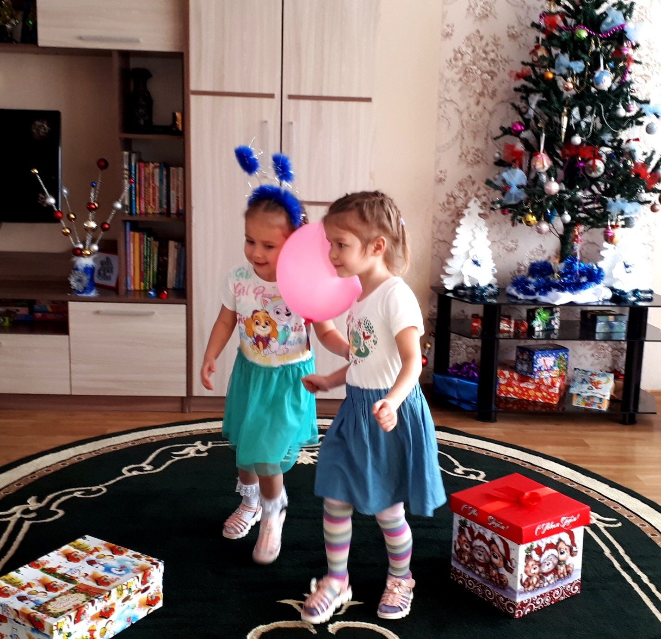

6)Конкурс «Надуй Воздушный шар».
Ведущий приглашает 5-6 добровольцев, каждому дают воздушный шарик. Задача игроков надуть как можно больше шар. Побеждает тот, у кого шарик окажется больше всех (победителю приз).

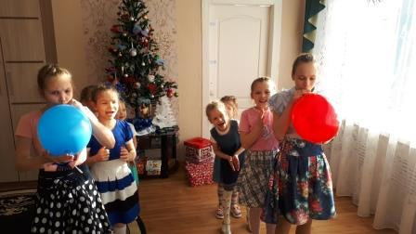

7) Игра «Новогодняя шкатулка»
Ведущий зачитывает детям по 3 подсказки, с помощью которых следует угадать сюрпризы, лежащие в нарядной шкатулке.
Самые догадливые получают сладкие призы.

Не ёлка, а нарядная;
Не музыкант, а играть любит; Не малышка, а «мама» говорит. (Кукла)
Не арбуз, а круглый; Не заяц, а прыгает; Не велосипед, а катится. (Мяч)
Не гномик, а в колпачке; Не машина, а заправляется; Не художник, а рисует. (Фломастер)
Не лисица, а рыжая; Не вафля, а хрустящая; Не крот, а под землёй сидит. (Морковь)
Не торт, а сладкий; Не негр, а темнокожий; Не апельсин, а с дольками. (Шоколад)
Не ковш, а зачерпывает; Не дверь, а с ручкой; Не повар, а кормит. (Ложка)
Не тарелка, а круглая; Не цапля, а на одной ноге стоит; Не колесо, а раскрученная. (Юла)
Не пёрышко, а лёгкий; Не снежинка, а летит; Не почка, а лопается. (Воздушный шар)
Не линейка, а тонкая; Не мама, а заботливая; Не крокодил, а зубаста. (Расчёска)
Не вата, а белое; Не снег, а холодное; Не сахар, а сладкое. (Мороженое)
8) Конкурс «Спасите ёлочные шарики»
Участники делятся на 2 команды по одинаковому количеству человек. Для каждой команды приготовлена корзина с одинаковым количеством шариков, которые вот-вот похитит злой волшебник, и их нужно спасти. Все участники становятся в ряд: две команды — два ряда. Корзина с шариками стоит возле первого участника, а возле последнего стоит пустая корзина, в которую команда будет складывать спасённые шарики. По слову «старт» первые участники берут по одному шару и передают вторым участникам, вторые — третьим, третьи — четвёртым и так далее до последнего. Когда последний участник кладёт шар в корзину, он кричит: «есть», и тогда первый участник берёт второй шар и передаёт его. Команда, которая быстрее спасёт все шары, и победит.
3. Рефлексия.
Ведущий: Вот и подошла к концу наша веселая игровая программа! Всем спасибо за участие! Молодцы! А я пока вы развлекались придумала такую легенду… Шел Дед Мороз с подарками через лес, зацепился за сук, да слегка мешок порвал. Большие подарки остались в мешке, а вот маленькие — выпали. Мы их подобрали и сейчас подарим всем гостям! (из мешочка каждый ребенок достает сладкий приз)

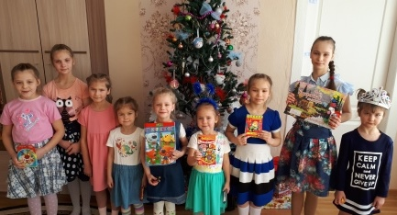
4. Вывод: Мероприятие прошло на высоком эмоциональном подъёме, с высоким темпом. Все поставленные задачи мероприятия удалось реализовать. Игровая программа дала детям возможность почувствовать новые ощущения, а это лучший способ уйти от ежедневной рутины и скуки. Такие легкие эмоциональные встряски очень полезны для становления детской психики и благотворно действуют на нервную систему ребенка. Игровая программа создала положительный эмоциональный, повысила речевую активность детей и сохранила интерес на протяжении всего занятия. Каждый ребенок получил сладкий приз.

